SEMANA 19
Español

Práctica social del lenguaje: |  |  | Tipo de texto:
Realizar una entrevista para ampliar información. |  |  | Descriptivo.
Aprendizajes esperados | Temas de reflexión | Producciones para el desarrollo del proyecto
- Identifica las características y la función de la entrevista para obtener información.  - Elabora preguntas que recaben el máximo de información deseada, y evita hacer preguntas redundantes.  - Recupera información a partir de entrevistas.  - Respeta turnos de intervención en un diálogo. | Comprensión e interpretación  - Importancia de conocer el tema a tratarse durante la entrevista.  - Preguntas para obtener la información deseada (preguntas abiertas vs. Preguntas cerradas).  Propiedades y tipos de textos  - Características y función de las entrevistas.  Aspectos sintácticos y semánticos  - Formas de redactar preguntas y respuestas (uso de signos de puntuación). | - Discusión para elegir un tema de interés.  - Recopilación de información acerca de un tema.  - Discusión sobre la información que se quiere ampliar y las personas que pudieran ser entrevistadas para ello.  - Organización de preguntas en un cuestionario para la entrevista.  - Invitación para el entrevistado.  - Entrevista y notas para recuperar información.  - Discusión de las respuestas del experto.  Producto final  - Información de la entrevista para profundizar en el conocimiento sobre un tema.
Estándares que se favorecen: |  |  | Competencias que se favorecen:
1. Procesos de lectura e interpretación de textos  1.5. Infiere información en un texto para recuperar aquella que no es explícita.  1.15. Identifica y emplea la función de los signos de puntuación al leer: punto, coma, dos puntos, punto y coma, signos de exclamación, signos de interrogación y acentuación.  2. Producción de textos escritos  2.3. Distingue el lenguaje formal y el informal, y los usa adecuadamente al escribir diferentes tipos de textos.  2.7. Emplea diversos recursos lingüísticos y literarios en oraciones y los emplea al redactar.  2.8. Recupera ideas centrales al tomar notas en la revisión de materiales escritos o de una exposición oral de temas estudiados previamente.  2.10. Emplea ortografía convencional al escribir.  3. Producción de textos orales y participación en eventos comunicativos  3.7. Toma notas de una exposición oral.  3.8. Usa la discusión para explorar ideas y temas.  4. Conocimiento de las características, función y uso del lenguaje  4.1. Usa convencionalmente signos de interrogación y admiración, guiones para introducir diálogos, así como puntos y comas en sus escritos.  5. Actitudes hacia el lenguaje  5.1. Identifica y comparte su gusto por algunos temas, autores y géneros literarios.  5.2. Desarrolla disposición para leer, escribir, hablar o escuchar.  5.3. Desarrolla una actitud positiva para seguir aprendiendo por medio del lenguaje escrito.  5.5. Discute sobre una variedad de temas de manera atenta y respeta los puntos de vista de otros. |  |  | - Emplear el lenguaje para comunicarse y como instrumento para aprender.  - Identificar las propiedades del lenguaje en diversas situaciones comunicativas.  - Analizar la información y emplear el lenguaje para la toma de decisiones.  - Valorar la diversidad lingüística y cultural de México.

Sesión 1. Fecha de aplicación__________________
APRENDIZAJES ESPERADOS | PRODUCCIÓN | TEMAS DE REFLEXIÓN | TEMA DE LA SESIÓN
Respeta turnos de intervención en un diálogo. | Discusión de las respuestas del experto. | PROPIEDADES Y TIPOS DE TEXTOS  Características y función de las entrevistas. | Respuestas de la entrevista.

SECUENCIA DIDÁCTICA | EVALUACIÓN
INICIO  Preguntar: ¿Qué es un reporte de entrevista?, ¿cómo se realiza un reporte?, ¿para qué te sirve un reporte de entrevista?  DESARROLLO  Pedir que lean un reporte de entrevista presentado en el pizarrón.  Preguntar: ¿Qué tipo de texto es?  Explicar: Un reporte de entrevista es la reunión de los datos obtenidos de la misma, los cuales, deben explicarse a través de palabras propias y citando respuestas textuales de la información más importante. Un reporte de entrevista sirve para comunicar la información obtenida durante una entrevista. En una entrevista se elige un tema importante y por lo tanto, en el reporte se explica la importancia del tema (se encuentra en la introducción) y se dan los datos del entrevistado.  Mostrar un ejemplo:  El pasado 15 de octubre del presente año, nos engalanó con su presencia la Doctora Patricia Alejandra Medina Pérez, en las instalaciones de la escuela “Tenochtitlán”, a quién entrevistamos con el propósito de conocer todo lo relacionado con su trabajo.  CIERRE  Pedir que comiencen a redactar la introducción de sus reportes de entrevista.  Recordar que en la introducción se deben escribir los datos de la persona a la que entrevistaron y el tema que se cuestiona. | RECURSO.- Borrador de texto.  CRITERIO.- Redacta las respuestas de su entrevista conforme a las partes del reporte incluyendo la introducción al principio del texto.
 | RECURSOS DIDÁCTICOS
PÁGINAS DEL LIBRO DEL ALUMNO.- 70-83
Notas:_________________________________________________________________________________________________________________________
_____________________________________________________________________________________________________________________________

SOCIALIZACIÓN

Sesión 2. Fecha de aplicación__________________
APRENDIZAJES ESPERADOS | PRODUCCIÓN | TEMAS DE REFLEXIÓN | TEMA DE LA SESIÓN
Identifica las características y la función de la entrevista para obtener información. | Producto final  Información de la entrevista para profundizar en el conocimiento sobre un tema. | COMPRENSIÓN E INTERPRETACIÓN  Preguntas para obtener la información deseada (preguntas abiertas vs. Preguntas cerradas). | Información recabada.

SECUENCIA DIDÁCTICA | EVALUACIÓN
INICIO  Indicar que realizarán el reporte de sus entrevistas.  Pedir que reúnan las preguntas y respuestas redactando la información en un párrafo.  Ejemplo:  Pregunta y respuesta.  1.- ¿Qué entiende por delincuencia juvenil?  Es cuando los jóvenes dejan sus estudios para dedicarse a robar o a otras cosas.  2.- ¿Cuáles cree que son las causas de este conflicto?  Podría ser la falta de comunicación con los hijos y la desorientación que tienen en el hogar.  Párrafo.  Se le preguntó qué entendía por delincuencia juvenil, a lo que él contestó que, es cuando los jóvenes dejan sus estudios para dedicarse a robar o a otras cosas.  DESARROLLO  Solicitar que reúnan la información de las respuestas que obtuvieron, de una manera coherente.  Invitar a que al final, de acuerdo a las respuestas que obtuvieron, anoten sus conclusiones.  Pedir que elaboren una carta dirigida a una persona o personas a las que les pueda ser de interés lo que investigaron.  Recordar las partes de la carta:  - Lugar y fecha. - Asunto. - Nombre del destinatario.  - Saludo o vocativo. - Cuerpo de la carta. - Despedida.  - Firma.  Invitar a que den lectura en voz alta de su reporte para confirmar que esté bien escrito.  Propiciar la publicación de los reportes en el periódico escolar.  CIERRE  Pedir que resuelva un ejercicio donde unirá preguntas y respuestas en un párrafo utilizando el discurso indirecto. | RECURSO.- Información de la entrevista en párrafos.  CRITERIO.- Recaba toda la información de la entrevista redactando en párrafos de manera coherente profundizando en el tema.
 | RECURSOS DIDÁCTICOS
PÁGINAS DEL LIBRO DEL ALUMNO.- 70-83
Notas:_________________________________________________________________________________________________________________________
_____________________________________________________________________________________________________________________________

Práctica social del lenguaje: |  |  | Tipo de texto:
Leer poemas en voz alta. |  |  | Descriptivo.
Aprendizajes esperados | Temas de reflexión | Producciones para el desarrollo del proyecto
- Interpreta el significado de las figuras retóricas empleadas en los poemas.  - Identifica los sentimientos que tratan los poemas.  - Emplea el ritmo, la modulación y la entonación al leer poemas en voz alta, para darles la intención deseada.  - Identifica las características y la función de las invitaciones. | Comprensión e interpretación  - Significado de las figuras retóricas (comparación, analogías, metáforas) y los sentimientos que provocan o las imágenes que evocan.  Propiedades y tipos de textos  - Características y función de los poemas.  - Características y función de las invitaciones.  Conocimiento del sistema de escritura y ortografía  - Ortografía de palabras de la misma familia léxica.  - Segmentación convencional de palabras con dificultad ortográfica. | - Lectura en voz alta de diversos poemas y discusión sobre los sentimientos que provocan, los recursos literarios y las figuras retóricas.  - Clasificación de los poemas en función del tema.  - Selección de poemas para compartir.  - Lectura de los poemas seleccionados, cuidando la modulación, el ritmo y el tono de la voz.  - Planificación del evento de lectura.  - Invitaciones para los familiares de los alumnos.  Producto final  - Lectura de poesía en voz alta con la asistencia de los padres de familia.
Estándares que se favorecen: |  |  | Competencias que se favorecen:
1. Procesos de lectura e interpretación de textos  1.3. Comprende los aspectos centrales de un texto (tema, eventos, trama, personajes involucrados).  1.5. Infiere información en un texto para recuperar aquella que no es explícita.  1.8. Comprende el lenguaje figurado y es capaz de identificarlo en diversos géneros: cuento, novela, teatro y poesía.  2. Producción de textos escritos  2.2. Escribe una variedad de textos con diferentes propósitos comunicativos para una audiencia específica.  3. Producción de textos orales y participación en eventos comunicativos  3.1. Distingue el estilo, registro y tono de acuerdo con el contexto, la audiencia y las necesidades.  3.2. Expone de manera oral conocimientos, ideas y sentimientos.  4. Conocimiento de las características, función y uso del lenguaje  4.3. Usa palabras de la misma familia léxica para corregir su ortografía.  4.5. Identifica las características y la función de diferentes tipos textuales.  5. Actitudes hacia el lenguaje  5.2. Desarrolla disposición para leer, escribir, hablar o escuchar.  5.3. Desarrolla una actitud positiva para seguir aprendiendo por medio del lenguaje escrito.  5.4. Emplea el lenguaje para expresar ideas, emociones y argumentos.  5.6. Amplía su conocimiento sobre obras literarias y comienza a identificar sus preferencias al respecto. |  |  | - Emplear el lenguaje para comunicarse y como instrumento para aprender.  - Identificar las propiedades del lenguaje en diversas situaciones comunicativas.  - Analizar la información y emplear el lenguaje para la toma de decisiones.  - Valorar la diversidad lingüística y cultural de México.

INICIO

Sesión 3. Fecha de aplicación__________________
APRENDIZAJES ESPERADOS | PRODUCCIÓN | TEMAS DE REFLEXIÓN | TEMA DE LA SESIÓN
 | Resultados de la evaluación diagnóstica. | Características y función de los poemas. Características y función de las invitaciones. | Para comenzar.

SECUENCIA DIDÁCTICA | EVALUACIÓN
INICIO  Mencionar el título del proyecto y dar a conocer el propósito del mismo.  Propósito: Identificar y comentar los sentimientos que expresan los poemas y seleccionar algunos para presentar un recital de poesía.  DESARROLLO  Comentar que durante este proyecto identificarán y comentarán los sentimientos que expresan los poemas. Seleccionarán algunos para presentar un recital de poesía ante la comunidad.  CIERRE  Entregar cuestionario de diagnóstico para que lo realicen. | RECURSO.- Cuestionario.  CRITERIO.- Reconocen las características y la función de los poemas y las invitaciones.
 | RECURSOS DIDÁCTICOS
 | Cuestionarios.
PÁGINAS DEL LIBRO DEL ALUMNO.- 84 - 89
Notas:_________________________________________________________________________________________________________________________
_____________________________________________________________________________________________________________________________

DESARROLLO

Sesión 4. Fecha de aplicación__________________
APRENDIZAJES ESPERADOS | PRODUCCIÓN | TEMAS DE REFLEXIÓN | TEMA DE LA SESIÓN
Interpreta el significado de las figuras retóricas empleadas en los poemas. | Lectura en voz alta de diversos poemas y discusión sobre los sentimientos que provocan, los recursos literarios y las figuras retóricas. | COMPRENSIÓN E INTERPRETACIÓN  -Significado de las figuras retóricas (comparación, analogías, metáforas) y los sentimientos que provocan o las imágenes que evocan. | Figuras retóricas en los poemas.

SECUENCIA DIDÁCTICA | EVALUACIÓN
INICIO  Preguntar: ¿Qué sabes acerca de los poemas?  La comparación, las analogías y las metáforas son figuras retóricas presentes en los poemas, ¿en qué consiste cada una de ellas?  DESARROLLO  Indicar: Contesta las siguientes preguntas en tu cuaderno.  ¿Qué es un poema?, ¿cómo se realiza?, ¿qué función tiene un poema?, ¿has recitado algún poema alguna vez frente a un público?, ¿qué nombre tenía?, ¿cómo te sentiste al recitarlo?  Lee el siguiente poema:  Te recuerdo como eras en el último otoño.  Eras la boina gris y el corazón en calma.  En tus ojos peleaban las llamas del crepúsculo.  Y las hojas caían en el agua de tu alma.  Responde en tu cuaderno: ¿Qué significado tiene el verso subrayado? El verso subrayado contiene una metáfora.  Explicar: La metáfora establece una relación de semejanza entre dos términos y alguna característica o cualidad que existe entre ambas, estimula la imaginación de aquel que lee o escucha un poema. Es una manera distinta de decir las cosas, de forma más agradable y con un toque especial para quien las recibe. Ejemplos:  Tus pies son paletas congeladas.  En la forma no metafórica esta oración diría:  Tus pies están fríos.  Indicar: Lee el siguiente poema:  Apegada a mis brazos como una enredadera,  las hojas recogían tu voz lenta y en calma.  Hoguera de estupor en que mi ser ardía.  Dulce jacinto azul torcido sobre mi alma.  Contesta: ¿Qué significado tiene el verso subrayado? El renglón subrayado contiene una comparación.  Explicar: La comparación es un recurso literario que siempre se reconoce por el nexo "como" o los verbos parecer, asemejar.  Ejemplos:  Tus manos se asemejan a la seda.  Es tan fuerte como un roble.  Sus ojos parecen estrellas.  CIERRE  Pedir que se reúnan en parejas para que realicen el ejercicio sobre el tema.  Solicitar como tarea que investiguen cinco ejemplos de metáfora y comparación en poemas distintos. | RECURSO.- Ejercicio.  CRITERIO.- Identifican las figuras retóricas empleadas en los poemas.
 | RECURSOS DIDÁCTICOS
 | Poemas.
PÁGINAS DEL LIBRO DEL ALUMNO.- 84 - 89
Notas:_________________________________________________________________________________________________________________________
_____________________________________________________________________________________________________________________________

Sesión 5. Fecha de aplicación__________________
APRENDIZAJES ESPERADOS | PRODUCCIÓN | TEMAS DE REFLEXIÓN | TEMA DE LA SESIÓN
Identifica los sentimientos que tratan los poemas. | Lectura en voz alta de diversos poemas y discusión sobre los sentimientos que provocan, los recursos literarios y las figuras retóricas. | COMPRESIÓN E INTERPRETACIÓN  -Significado de las figuras retóricas (comparación, analogías, metáforas) y los sentimientos que provocan o las imágenes que evocan. | Sentimientos.

SECUENCIA DIDÁCTICA | EVALUACIÓN
INICIO  Preguntar: ¿Qué saben acerca de la declamación?, ¿qué sentimientos se pueden percibir al escuchar la declamación de un poema o una poesía? Mencionar algunos de ellos.  DESARROLLO  Explicar: Los poemas que escuchamos o leemos tratan de comunicarnos una serie de sentimientos.  Indicar: Lee los siguientes poemas.  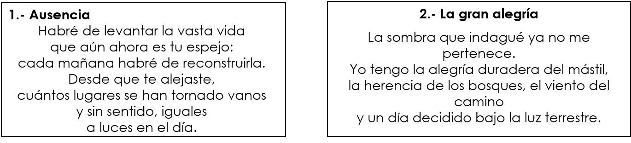  Comentar que el poema número uno nos transmite tristeza, mientras que el poema número dos nos transmite alegría.  Preguntar: ¿Notas la diferencia entre cada uno de ellos?, ¿cómo puedes darte cuenta del sentimiento que quiere transmitirte un poema?  Pedir que escriban las respuestas en el cuaderno.  Explicar que cuando una persona declama un poema es importante que la entonación refleje las emociones y los sentimientos expresados por el poeta.  CIERRE  Entregar ejercicios sobre el tema para que los realicen. | RECURSO.- Poema  CRITERIO.- Identifican los sentimientos que se tratan en los poemas.  RECURSO.- Ejercicio.  CRITERIO.- Identifican los sentimientos que se tratan en los poemas.
 | RECURSOS DIDÁCTICOS
Ejercicios.
Poemas.

PÁGINAS DEL LIBRO DEL ALUMNO.- 84 - 89
Notas:_________________________________________________________________________________________________________________________
_____________________________________________________________________________________________________________________________

Matemáticas

EJE | Sentido Numérico y pensamiento algebraico
APRENDIZAJES ESPERADOS | - Compara y ordena números naturales de cuatro cifras a partir de sus nombres o de su escritura con cifras.  - Identifica expresiones aditivas, multiplicativas o mixtas que son equivalentes, y las utiliza al efectuar cálculos con números naturales.  - Identifica problemas que se pueden resolver con una multiplicación y utiliza el algoritmo convencional en los casos en que es necesario.
CONTENIDO DISCIPLINAR | Números y sistemas de numeración  Identificación de fracciones equivalentes al resolver problemas de reparto y medición.
ESTÁNDARES QUE SE FAVORECEN | 1.1.1. Lee, escribe y compara números naturales, fraccionarios y decimales.  4.4. Comparte e intercambia ideas sobre los procedimientos y resultados al resolver problemas.
COMPETENCIAS MATEMÁTICAS | - Resolver problemas de manera autónoma. - Validar procedimientos y resultados.  - Comunicar información matemática. - Manejar técnicas eficientemente.

SECUENCIA DIDÁCTICA
MOMENTO  FECHA DE APLICACION | SESIÓN Y ACTIVIDADES
DESARROLLO | 1.- Formar parejas de trabajo, entregar el siguiente memorama, indicar que deben encontrar las parejas de fracciones equivalentes, pueden utilizar el procedimiento que consideren correcto para encontrarlas.  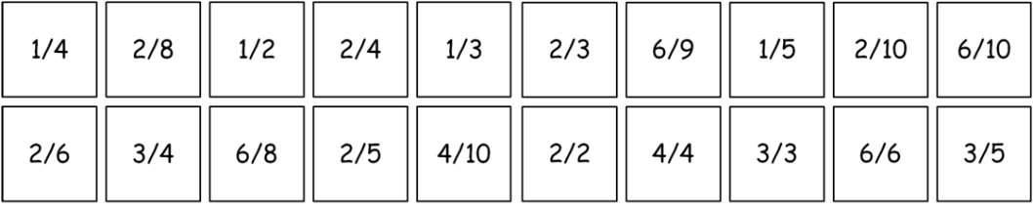  Indicar: Escribe en tu cuaderno las parejas de fracciones equivalentes encontradas durante el juego del memorama.  1/4 = 2/8 1/2 = 2/4 1/3 = 2/6 3/4 = 6/8 2/5 = 4/10  2/3 = 6/9 1/5 = 2/10 2/2 = 4/4 3/3 = 6/6 3/5 = 6/10  Invitarlos a que comparen con otra pareja que los resultados obtenidos sean los correctos.
2.- Entregar un ejercicio relacionado con la temática estudiada para que los alumnos lo resuelvan de manera individual.
Formar parejas de trabajo para que comparen los resultados obtenidos y verifiquen que éstos sean correctos.
CIERRE | 3.- Organizar equipos de cuatro personas de trabajo, indicar que redacten cinco problemas donde se utilicen las fracciones equivalentes (Indicar que no los contesten).  Pedir que intercambien los problemas realizados, con otro equipo para que les den solución, regresar los problemas al equipo que los creó para que los revisen.  Invitar a que compartan con el resto del grupo algunos de los problemas realizados.  Entregar un ejercicio para que lo resuelvan de manera individual, en él, deberán encerrar las fracciones equivalentes que encuentren.  Indicar: Compara con el resto del grupo las respuestas obtenidas para verificar que éstas sean correctas.
EVALUACIÓN.- RECURSOS.- Situaciones, ejercicios, problemas, preguntas y operaciones.
CRITERIOS.- Procedimientos adecuados y resultados correctos.
RECURSOS DIDACTICOS.- Ejercicios, memorama.
PÁGINAS DEL LIBRO SEP DEL ALUMNO.- 90-96
Notas:_________________________________________________________________________________________________________________________
______________________________________________________________________________________________________________________________

EJE |  | Sentido Numérico y pensamiento algebraico
APRENDIZAJES ESPERADOS |  | - Compara y ordena números naturales de cuatro cifras a partir de sus nombres o de su escritura con cifras.  - Identifica expresiones aditivas, multiplicativas o mixtas que son equivalentes, y las utiliza al efectuar cálculos con números naturales.  - Identifica problemas que se pueden resolver con una multiplicación y utiliza el algoritmo convencional en los casos en que es necesario.
CONTENIDO DISCIPLINAR |  | Problemas aditivos  Resolución, con procedimientos informales, de sumas o restas de fracciones con diferente denominador en casos sencillos (medios, cuartos, tercios, etcétera).
ESTÁNDARES QUE SE FAVORECEN |  | 1.2.1. Resuelve problemas aditivos con números fraccionarios o decimales, empleando los algoritmos convencionales.  4.4. Comparte e intercambia ideas sobre los procedimientos y resultados al resolver problemas.
COMPETENCIAS MATEMÁTICAS |  | - Resolver problemas de manera autónoma. - Validar procedimientos y resultados.  - Comunicar información matemática. - Manejar técnicas eficientemente.

SECUENCIA DIDÁCTICA
MOMENTO FECHA DE APLICACION | SESIÓN Y ACTIVIDADES
INICIO | 4.- Entregar un ejercicio que implica la suma y resta de fracciones con igual y diferente denominador para que lo resuelvan de manera individual.  Organizar equipos de trabajo de cuatro integrantes para que comparen las respuestas obtenidas en los problemas y respondan las siguientes preguntas en su cuaderno:  ¿Cuáles problemas fueron más fáciles de resolver?  ¿Cuáles les resultaron más complicados?  ¿Por qué?  Pedir como tarea, que lleven para la siguiente sesión una hoja de cada uno de los siguientes colores: roja, amarilla, azul, verde, morada y naranja.
DESARROLLO | 5.- Solicitar que tengan a la mano las hojas que se les pidieron como tarea.  Indicar: Toma la hoja roja y córtala en dos partes iguales de manera horizontal, escribe la fracción 1/2 a cada una.  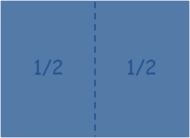  Corta la hoja amarilla en cuatro partes iguales de la manera mostrada y en cada una escribe la fracción 1/4.  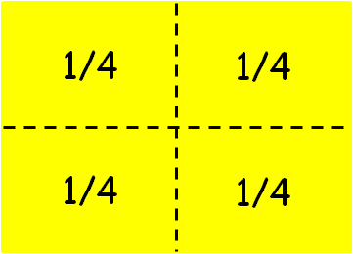  Corta de la siguiente manera la hoja azul y en cada fracción escribe 1/8.  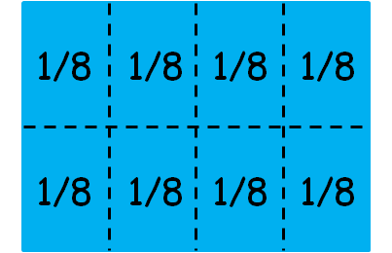  Divide la hoja verde de la siguiente manera y a cada fracción agrega 1/3.  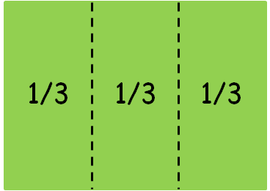  Divide la hoja morada de la siguiente manera y a cada fracción agrega 1/6.  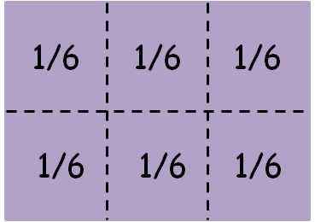  Por último, divide la hoja naranja en doce partes iguales y a cada una escribe 1/12.  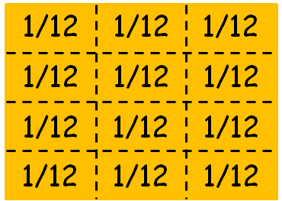  Pedir que tomen las siguientes partes de las hojas y realicen las operaciones que se indicarán:  + = 2/2  + = 5/6  + = 7/8  + = 2/3  Preguntar: Pero, ¿qué ocurre cuando queremos sumar dos fracciones con diferente denominador? Por ejemplo:  + = ¿?  ¡Muy simple! Buscarás fracciones equivalentes, ¿cómo? Si observas detenidamente podrás darte cuenta que 1/2 = 2/4  =  Por lo tanto, ahora puedes sumar de la siguiente manera:  + = 5/4  Pedir que utilizando esta técnica resuelvan las siguientes operaciones con ayuda de algún compañero:  1.- 3/6 + 2/6 = 5/6 2.- 1/2 + 3/8 = 7/8 3.- 2/6 + 1/3 = 4/6  5.- 1/6 + 3/12 = 5/12 6.- 3/8 + 1/4 = 5/8 7.- 1/3 + 4/6 = 6/6  8.- 1/3 + 2/12 = 6/12 9.- 1/2 + 2/4 = 4/4 10.- 1/3 + 1/6 = 3/6
EVALUACIÓN.- RECURSOS.- Situaciones, ejercicios, problemas, preguntas y operaciones.
CRITERIOS.- Procedimientos adecuados y resultados correctos.
RECURSOS DIDACTICOS.- Ejercicios, hojas de colores.
PÁGINAS DEL LIBRO SEP DEL ALUMNO.- 97-101
Notas:_________________________________________________________________________________________________________________________
______________________________________________________________________________________________________________________________

Ciencias Naturales

¿Cómo son los materiales y sus cambios? La forma y la fluidez de los materiales y sus cambios de estado por efecto del calor
Aprendizajes esperados: | Contenidos:
- Identifica que la temperatura y el tiempo influyen en la cocción de los alimentos. | ¿Qué efectos tienen la temperatura y los microorganismos en los alimentos?  - Experimentación con la temperatura y el tiempo en la cocción de los alimentos.  - Relación de la cocción de los alimentos con la temperatura y el tiempo.
Estándares que se favorecen: |  | Competencias que se favorecen:
1. Conocimiento científico  1.8. Identifica las transformaciones temporales y permanentes en procesos del entorno y en fenómenos naturales, así como algunas de las causas que las producen.  1.9. Identifica algunos efectos de la interacción de objetos relacionados con la fuerza, el movimiento, la luz, el sonido, la electricidad y el calor.  1.10. Identifica algunas manifestaciones y transformaciones de la energía.  2. Aplicaciones del conocimiento científico y de la tecnología  2.3. Identifica el aprovechamiento de dispositivos ópticos y eléctricos, máquinas simples, materiales y la conservación de alimentos, tanto en las actividades humanas como en la satisfacción de necesidades.  3. Habilidades asociadas a la ciencia  3.1. Realiza y registra observaciones de campo y analiza esta información como parte de una investigación científica.  3.2. Aplica habilidades necesarias para la investigación científica: responde preguntas o identifica problemas, revisa resultados, registra datos de observaciones y experimentos, construye, aprueba o rechaza hipótesis, desarrolla explicaciones y comunica resultados.  3.6. Comunica los resultados de observaciones e investigaciones al usar diversos recursos, incluyendo formas simbólicas, como los esquemas, gráficas y exposiciones, así como las tecnologías de la comunicación y la información. |  | - Comprensión de fenómenos y procesos naturales desde la perspectiva científica.  - Toma de decisiones informadas para el cuidado del ambiente y la promoción de la salud orientadas a la cultura de la prevención.  - Comprensión de los alcances y limitaciones de la ciencia y del desarrollo tecnológico en diversos contextos.

Sesión 1. Fecha de aplicación__________________
APRENDIZAJES ESPERADOS | CONTENIDOS | TEMA DE LA SESIÓN
Identifica que la temperatura y el tiempo influyen en la cocción de los alimentos. | Experimentación con la temperatura y el tiempo en la cocción de los alimentos. | Los alimentos.

SECUENCIA DIDÁCTICA | EVALUACIÓN
INICIO  Indicar: Informa a mamá a la persona que cocina en casa que necesitas observar el proceso de cocción de la carne.  Pregunta en qué lugar te puedes colocar para que observes sin que estés en peligro ni obstruyas el trabajo de la preparación de alimentos.  Escribe en tu cuaderno las siguientes preguntas para que las respondas cuando realices la observación del proceso de cocción.  ¿Qué color tiene la carne antes de ser cocida?  ¿Qué consistencia tiene?  Describe su olor.  Al comenzar a cocinarse, ¿qué aspectos cambian?  ¿Qué color tiene la carne al final?  ¿Cómo es su consistencia?  ¿Qué olor tiene ahora?  Mostrar un video sobre la cocción de la carne.  DESARROLLO  Explicar: La cocción es la operación que se sirve del calor para que un alimento sea más rico, apetecible y digerible, favoreciendo también su conservación. Los alimentos se descomponen y se pudren por dos tipos de causas: por fenómenos vitales o por fenómenos no vitales. Los principales causantes de la descomposición por fenómenos vitales son los microorganismos como las bacterias del medio ambiente y los parásitos de los propios alimentos. Pero los alimentos se alteran también por procesos no vitales. Entre las causas de esto pueden citarse: los excesos de temperatura, la humedad, la luz, el oxígeno o simplemente el tiempo. Todos estos factores provocan diversos cambios físicos y químicos, que se manifiestan por alteraciones del color, olor, sabor, consistencia o textura de los alimentos. En el momento de la cocción de algún alimento se modifican algunas proteínas, lo podemos observar cuando hervimos los huevos y su clara transparente y líquida pasa a ser opaca y blanda formando una masa sólida, y con la carne que al freírla se vuelve firme. Tradicionalmente la cocción de los alimentos se ha relacionado con factores negativos sobre su composición, por la pérdida de algunos nutrientes. Sin embargo, también posee efectos beneficiosos.  CIERRE  Indicar: Escribe y completa el texto en tu cuaderno.  LA COCCION DE LOS ALIMENTOS  La cocción es la operación que se sirve del calor para que un alimento sea más rico, apetecible y digerible, favoreciendo también su conservación.  Los alimentos se descomponen y se pudren por dos tipos de causas: por fenómenos vitales o por fenómenos no vitales.  Los principales causantes de la descomposición por fenómenos vitales son los microorganismos como las bacterias del medio ambiente y los parásitos de los propios alimentos.  Entre las causas no vitales pueden citarse: los excesos de temperatura, la humedad, la luz, el oxígeno o simplemente el tiempo.  Tarea: Indicar que coloquen un trozo de carne en el refrigerador, otro dentro de un envase tapado a temperatura ambiente, otro en un envase sin tapar. | RECURSO.- Ejercicio.  CRITERIO.- Reconocen las características de la cocción y los factores que descomponen a los materiales orgánicos.
 | RECURSOS DIDÁCTICOS
 | Video sobre la cocción de los alimentos.
PÁGINAS DEL LIBRO DEL ALUMNO.- 84 - 85
Notas:_________________________________________________________________________________________________________________________
_____________________________________________________________________________________________________________________________

Sesión 2. Fecha de aplicación__________________
APRENDIZAJES ESPERADOS | CONTENIDOS | TEMA DE LA SESIÓN
Identifica que la temperatura y el tiempo influyen en la cocción de los alimentos. | Experimentación con la temperatura y el tiempo en la cocción de los alimentos. | La cocción y conservación de los alimentos.

SECUENCIA DIDÁCTICA | EVALUACIÓN
INICIO  Preguntar: ¿Qué se requiere para la cocción de los alimentos?, ¿qué cambia en los alimentos mediante la cocción?  DESARROLLO  Explicar: Al cocinar los alimentos se eliminan muchos microorganismos que los descomponen, por eso un alimento cocido se conserva en buen estado más tiempo que uno crudo. Cuando los alimentos se cuecen adquieren características diferentes de las originales; cambian, por ejemplo, su color, su olor o su sabor. Esto lo puedes percibir con tus sentidos, sin embargo, no es lo único que cambia. Muchos de los componentes de los alimentos se transforman; los nutrimentos, como las proteínas que utilizamos para reparar el organismo y crecer, o como los azúcares que nos dan energía, son más fáciles de digerir y los aprovechamos mejor; además de que se conservan por más tiempo. El desarrollo técnico de nuestros antepasados en la conservación de los alimentos se limitaba al secado que se utilizaba ya en la prehistoria para conservar numerosos alimentos, como los higos u otras frutas. En el caso de la carne y el pescado se preferían otros métodos de conservación, como el ahumado o la salazón, que mejoraban el sabor. En la actualidad, el primer eslabón en la cocina surge a través del fuego, porque permite transformar productos alimenticios por medio del asado, hervido o freído; para dar lugar a alimentos comestibles que sacien el hambre y para su futura conservación. Los microorganismos disminuyen su actividad a bajas temperaturas, por ello cuando almacenamos los alimentos en el refrigerador su descomposición se retrasa.  CIERRE  Indicar: Escribe y completa el texto en tu cuaderno.  La conservación de los alimentos  Al cocinar los alimentos se eliminan microorganismos que los descomponen, por eso un alimento cocido se conserva en buen estado por más tiempo que uno crudo.  Cuando los alimentos se cuecen cambia su color, su olor o su sabor.  Nuestros antepasados empleaban el secado para conservar alimentos, como higos u otras frutas. En el caso de la carne y el pescado se preferían el ahumado o la salazón.  Los microorganismos disminuyen su actividad a bajas temperaturas, por ello, cuando almacenamos los alimentos en el refrigerador su descomposición se retrasa.  Todos los alimentos se descomponen, unos más rápido que otros. | RECURSO.- Ejercicio.  CRITERIO.- Reconocen procesos para la conservación de los alimentos.
 | RECURSOS DIDÁCTICOS
PÁGINAS DEL LIBRO DEL ALUMNO.- 65
Notas:_________________________________________________________________________________________________________________________
_____________________________________________________________________________________________________________________________

Sesión 3. Fecha de aplicación__________________
APRENDIZAJES ESPERADOS | CONTENIDOS | TEMA DE LA SESIÓN
Identifica que la temperatura y el tiempo influyen en la cocción de los alimentos. | Relación de la cocción de los alimentos con la temperatura y el tiempo. | La transformación de los alimentos.

SECUENCIA DIDÁCTICA | EVALUACIÓN
INICIO  Preguntar: ¿Qué es la cocción de los alimentos?, ¿cómo se transforma un alimento mediante la cocción?, ¿qué métodos existen para la transformación de los alimentos?  DESARROLLO  Explicar: Gracias a los conocimientos y la tecnología, en la actualidad contamos con una gama amplia para la transformación y conservación de los alimentos. Entre éstas tenemos: - Cocidos.- Hervir los alimentos es la forma más antigua, sencilla y rápida de prepararlos. - En ollas a presión.- En su interior se alcanzan temperaturas de hasta 140º C lo cual, no sólo invalida la ventaja del menor tiempo sino que los alimentos sufrirán un mayor cambio en sus estructuras y composición. - Asados.- En parrilla o a la plancha. El contacto directo con las fuentes de calor y las grasas recalentadas o quemadas en el proceso, es la forma de ingerir mayor cantidad de posibles sustancias cancerígenas y mutagénicas, por lo tanto no es recomendable. - Fritos.- Es el procedimiento menos recomendable para la preparación de los alimentos. A las altas temperaturas a las que se produce la fritura (180º C o más) añadámosle lo que puede derivarse del uso de un aceite de fácil degradación. - Al vapor.- Es una de las maneras más saludables. Los alimentos pierden menos nutrientes que hervidos. - Salteados.- Saltear consiste en cocinar los alimentos en muy poco aceite y breve tiempo; para que éstos liberen los aromas y sabores.  Indicar: Copia en tu cuaderno el texto.  TECNICAS DE TRANSFORMACIÓN DE LOS ALIMENTOS  - Cocidos. - En ollas a presión. - Asados, en parrilla o a la plancha.  - Fritos. - Al vapor. – Salteados.  CIERRE  Entregar ejercicios sobre las técnicas de transformación de los alimentos para que los resuelvan.  Indicar: Revisa los trozos de carne que colocaste en el refrigerador, en el recipiente con tapa y sin tapa para la siguiente clase. | RECURSO.- Ejercicio.  CRITERIO.- Identifican las características de diferentes tipos de transformaciones de los alimentos.
 | RECURSOS DIDÁCTICOS
 | Ejercicios.
PÁGINAS DEL LIBRO DEL ALUMNO.- 87
Notas:_________________________________________________________________________________________________________________________
_____________________________________________________________________________________________________________________________

Geografía

La población de México
Aprendizajes esperados: | Contenidos:
- Compara la distribución de la población rural y la urbana en México. | - Dispersión de la población en México (medio rural).  - Diferencias entre el medio rural y el medio urbano en México.
Eje temático: | Competencias que se favorecen:
Componentes sociales y culturales. | Aprecio de la diversidad social y cultural.

Sesión 1. Fecha de aplicación__________________
APRENDIZAJES ESPERADOS | CONTENIDOS | TEMA DE LA SESIÓN
Compara la distribución de la población rural y la urbana en México. | Dispersión de la población en México (medio rural). | Población rural por entidad.

SECUENCIA DIDÁCTICA | EVALUACIÓN
INICIO  Preguntar: En tu entidad, ¿qué porcentaje de población habita en la ciudad?  DESARROLLO  Dar información sobre la distribución de la República Mexicana según el censo 2010.  CIERRE  Indicar: Calcula el número de habitantes de zonas urbanas y de zonas rurales en tu entidad federativa.  Escribe un texto en tu cuaderno donde incluyas cuáles son las 5 entidades federativas con más población rural y su porcentaje. Incluye tres causas que consideres importantes por las cuales las personas han emigrado a las zonas urbanas. | RECURSO.- Ejercicio.  CRITERIO.- Reconocen el porcentaje de la población rural y urbana por entidad.
 | RECURSOS DIDÁCTICOS
 | Tablas de población.
PÁGINAS DEL LIBRO DEL ALUMNO.-
Notas:_________________________________________________________________________________________________________________________
_____________________________________________________________________________________________________________________________

Sesión 2. Fecha de aplicación__________________
APRENDIZAJES ESPERADOS | CONTENIDOS | TEMA DE LA SESIÓN
Compara la distribución de la población rural y la urbana en México. | Diferencias entre el medio rural y el medio urbano en México. | Diferencias entre el medio rural y el medio urbano en México.

SECUENCIA DIDÁCTICA | EVALUACIÓN
INICIO  Preguntar: ¿Cuántos habitantes tiene una localidad urbana?, ¿y una rural?, ¿qué tipo de localidad es donde vives?, ¿además del número de habitantes qué otras diferencias existen entre una comunidad rural y una urbana?  DESARROLLO  Explicar: En nuestro país, la población se encuentra distribuida en poblaciones de diverso tamaño. Mientras mayor es el número de habitantes, se cuenta en términos generales con más y mejores servicios, aunque para esto también hay un límite, puesto que si el número de habitantes es demasiado, entonces los servicios no alcanzan para satisfacer a todas las personas. A medida que crecen las ciudades aumentan las necesidades de la población, que requiere más servicios, como agua potable, electricidad y drenaje, pero también más viviendas, transportes y alimentos que vienen del campo.  CIERRE  Indicar: Copia la siguiente tabla en tu cuaderno y complétala.  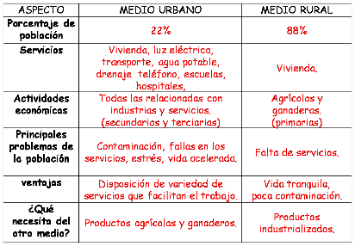  Escribe un texto en el que menciones las actividades del medio rural, las actividades realizadas en el medio urbano y las consecuencias que traería el abandono del campo para trabajar en la ciudad.  Realiza una lista de productos del medio rural que son consumidos por los habitantes del medio urbano.  Añade una lista de productos del medio urbano que son consumidos por los habitantes del medio rural. | RECURSO.- Texto y listas.  CRITERIO.- Reconocen las características del medio rural y del urbano.
 | RECURSOS DIDÁCTICOS
 | Tablas de población.
PÁGINAS DEL LIBRO DEL ALUMNO.-
Notas:_________________________________________________________________________________________________________________________
_____________________________________________________________________________________________________________________________

Historia

El encuentro de América y Europa
Aprendizajes esperados: | Contenidos:
- Identifica las causas de la conquista de México Tenochtitlan y sus consecuencias en la expansión y colonización española a nuevos territorios. | Temas para comprender el periodo  ¿Qué condiciones influyeron en la Conquista y colonización?  - La conquista de México Tenochtitlan.
Competencias que se favorecen:
- Comprensión del tiempo y del espacio históricos. - Manejo de información histórica. - Formación de una conciencia histórica para la convivencia.

Sesión 1. Fecha de aplicación__________________
APRENDIZAJES ESPERADOS | CONTENIDOS | TEMA DE LA SESIÓN
Identifica las causas de la conquista de México Tenochtitlán y sus consecuencias en la expansión y colonización española a nuevos territorios. | La conquista de México Tenochtitlán. | La conquista de México.

SECUENCIA DIDÁCTICA | EVALUACIÓN
INICIO  Preguntar: ¿Qué pasó después de que se descubrió América?, ¿quién descubrió el territorio mexicano?, ¿cómo derrotaron y conquistaron al imperio azteca?  DESARROLLO  Realizar una explicación acerca de la conquista de México.  Entregar esquema para que lo recorten y lo peguen en el orden correcto en su libreta.  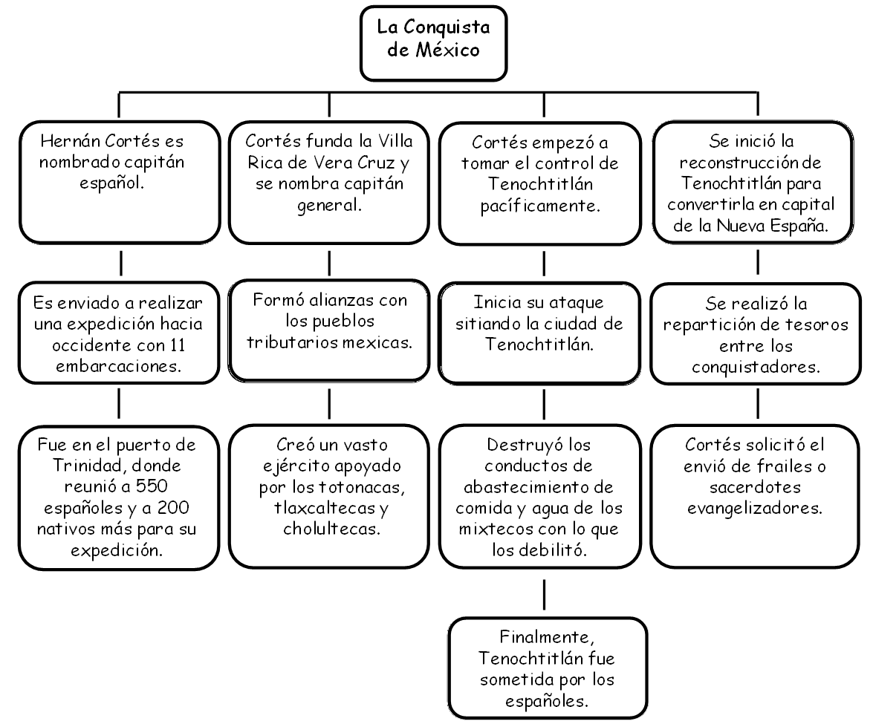  CIERRE  Entregar ejercicios sobre el tema para que los resuelvan. | RECURSO.- Ejercicio.  CRITERIO.- Reconocen los principales hechos sobre la conquista de México Tenochtitlán.
 | RECURSOS DIDÁCTICOS
Ejercicios.
Imágenes sobre la conquista de México.

PÁGINAS DEL LIBRO DEL ALUMNO.- 90-95
Notas:_________________________________________________________________________________________________________________________
_____________________________________________________________________________________________________________________________

Sesión 2. Fecha de aplicación__________________
APRENDIZAJES ESPERADOS | CONTENIDOS | TEMA DE LA SESIÓN
Identifica las causas de la conquista de México Tenochtitlán y sus consecuencias en la expansión y colonización española a nuevos territorios. | La conquista de México Tenochtitlán. | Hernán Cortés.

SECUENCIA DIDÁCTICA | EVALUACIÓN
INICIO  Preguntar: ¿Quién conquistó México?  DESARROLLO  Narrar la biografía de Hernán Cortés.  Indicar: Copia y completa el esquema en tu cuaderno.  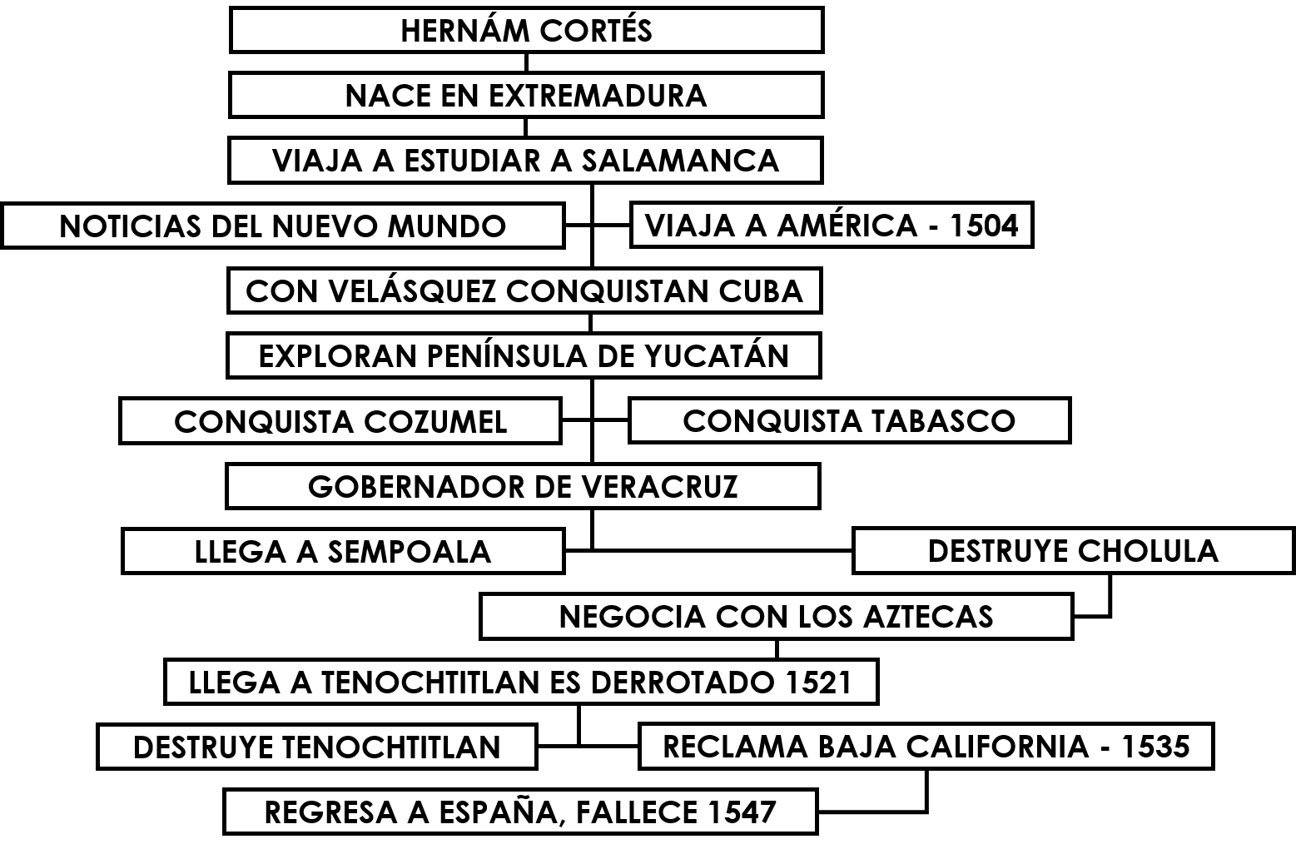  CIERRE  Entregar ejercicios sobre el tema para que los resuelvan. | RECURSO.- Ejercicio.  CRITERIO.- Identifican los sucesos principales de la vida de Hernán Cortés.
 | RECURSOS DIDÁCTICOS
PÁGINAS DEL LIBRO DEL ALUMNO.- 90-95
Notas:_________________________________________________________________________________________________________________________
_____________________________________________________________________________________________________________________________

Formación Cívica y Ética

México: un país diverso y plural
Aprendizajes esperados: | Ámbito: | Contenidos:
- Reconoce que las mujeres y los hombres tienen los mismos derechos y oportunidades de desarrollo en condiciones de igualdad. | Aula | Mujeres y hombres trabajando por la equidad  Cuáles son las nuevas formas de convivencia en las familias cuando la mujer y el hombre trabajan fuera de casa. Qué cambios se han presentado en la forma de vida de las mujeres que son jefas de familia. Mujeres destacadas de la comunidad, de la entidad y del país que han luchado contra la discriminación.
Competencias que se favorecen:
- Respeto y valoración de la diversidad. - Sentido de pertenencia a la comunidad, la nación y la humanidad.

Sesión 1. Fecha de aplicación__________________
APRENDIZAJES ESPERADOS | CONTENIDOS | TEMA DE LA SESIÓN
Reconoce que las mujeres y los hombres tienen los mismos derechos y oportunidades de desarrollo en condiciones de igualdad. | Qué cambios se han presentado en la forma de vida de las mujeres que son jefas de familia. Mujeres destacadas de la comunidad, de la entidad y del país que han luchado contra la discriminación. | Mujeres destacadas.

SECUENCIA DIDÁCTICA | EVALUACIÓN
INICIO  Preguntar: ¿Qué mujeres destacadas conoces en tu localidad o país?, ¿conoces personas que han luchado contra la discriminación hacia mujeres y hombres?  DESARROLLO  Explicar: Durante la historia de México siempre han existido mujeres valientes y destacadas por acciones que dejan huella. Por ejemplo: La Malinche, quien fue la traductora de Cortés. La famosa corregidora, que estuvo entre los conspiradores para lograr la independencia de México. Leona Vicario, insurgente importante y esposa de Quintana Roo. Las famosas “Adelitas” mujeres revolucionarias que apoyaban a las tropas por todo el país y acompañaban a las compañías por todo el territorio. Frida Kahlo, pintora reconocida a nivel mundial. Sor Juana Inés de la Cruz, escritora de fama mundial, Matilde Montoya primera doctora de México, por mencionar a algunas.  Comentar: La discriminación y la falta de un trato justo, degradan la dignidad de las personas. La dignidad es el valor que cada quien tiene por ser persona, y le otorga los mismos derechos que a los demás.  Indicar: Escribe la siguiente información en tu cuaderno y complétala.  Debemos respetar, asimismo, las diversas nacionalidades y personas que han venido a conformar nuestro pueblo y nuestra identidad.  La discriminación y la falta de trato justo degradan a dignidad de las personas.  La dignidad es el valor que cada quien tiene por ser persona, y le otorga los mismos derechos que a los demás.  La Malinche fue la traductora de Cortés.  Frida Kahlo fue una pintora reconocida a nivel mundial.  Matilde Montoya quien fuera la primera doctora de México.  CIERRE  Entregar un ejercicio en el que tendrán que escribir la información más relevante de los Artículos 1° y 4° de la Constitución Política de los Estados Unidos Mexicanos. | RECURSO.- Ejercicio.  CRITERIO.- Identifica y reconoce a las mujeres más destacadas de México.
 | RECURSOS DIDÁCTICOS
Ejercicios.
Imágenes.

PÁGINAS DEL LIBRO DEL ALUMNO.-
Notas:_________________________________________________________________________________________________________________________
_____________________________________________________________________________________________________________________________

Educación Artística

Aprendizajes esperados: | Competencias que se favorecen: | Lenguaje artístico:
Crea una composición dancística sencilla a partir de un tema de su interés y la comparte con sus compañeros. | - Artística y cultural. | - Expresión corporal y danza.
Eje
Apreciación | Expresión | Contextualización
Reconocimiento de sus capacidades y las de sus compañeros para asociar conceptos de movimientos con un tema de su interés. | - Creación de secuencias dancísticas donde se asocien tipos de movimientos con un tema que se desee expresar.  - Realización de trazos coreográficos (desplazamientos y trayectorias de forma grupal o individual) en el espacio general.  - Integración de los fundamentos de danzas grupales (dúos, tríos, cuartetos, etcétera). | Argumentación de los aspectos del tema para enriquecer la producción dancística y las razones que le motivaron a realizar su creación.

Sesión 1. Fecha de aplicación__________________
APRENDIZAJES ESPERADOS | CONTENIDOS | TEMA DE LA SESIÓN
Crea una composición dancística sencilla a partir de un tema de su interés y la comparte con sus compañeros. | -Reconocimiento de sus capacidades y las de sus compañeros para asociar conceptos de movimientos con un tema de su interés.  -Creación de secuencias dancísticas donde se asocien tipos de movimientos con un tema que se desee expresar. | Movimientos en una secuencia dancística.

SECUENCIA DIDÁCTICA | EVALUACIÓN
INICIO  Preguntar: ¿Sabes cómo se mueven los animales?, ¿podrías interpretar los movimientos de algunos?  DESARROLLO  Explicar: La danza se puede construir a partir de una idea, un poema o una historia. Existen infinidad de temas para ser interpretados, pueden estar relacionados con la naturaleza o con situaciones sociales, como los hechos históricos o acciones fantásticos.  Comentar: Un mismo tema puede generar propuestas de danza muy distintas, todo depende de la creatividad y la imaginación que se emplee para desarrollarlo.  Indicar: Reúnete en equipos de cuatro o cinco integrantes para que elaboren una danza a partir del tema “Animales en la sabana”.  Entregar una cartulina o pliego de papel para realizar una lluvia de ideas sobre la vida de estos animales y anotarlas.  Pedir que piensen en lo siguiente:  -¿Cómo son los animales y las plantas que habitan en la sabana? -¿Cómo es el clima?  -¿Qué sonidos hay? -¿Cómo es el suelo?  -¿Cuáles serían sus emociones al visitar ese lugar?  CIERRE  Indicar: Elabora junto con tu equipo una secuencia de movimientos a partir del tema que eligieron.  Repartan los personajes para que evalúen las características de cada uno a partir de las siguientes preguntas:  -¿Cómo es físicamente?  -¿Cómo se mueve?  Pedir que imaginen que son una serpiente, preguntar: ¿Cómo te desplazarías?  Y si fueran un grupo de exploradores, ¿cómo lo harían?  Indicar que pongan en marcha su creación corporal.  Invitar a que ensayen su danza con música para poder representarla en la siguiente clase. | RECURSO.- Preparación de secuencia dancística.  CRITERIO.- Identifica sus capacidades corporales a partir de la creación de una secuencia dancística.
 | RECURSOS DIDÁCTICOS
Música.
Cartulina o pliego de papel.
Imágenes.

PÁGINAS DEL LIBRO DEL ALUMNO.-
Notas:_________________________________________________________________________________________________________________________
_____________________________________________________________________________________________________________________________

DOCENTE LEA ESTO POR FAVOR, LE PUEDE INTERESAR

¿Están buscando una manera de mejorar su enseñanza y hacerla más eficiente? ¡Prueben nuestra Inteligencia Artificial! Con nuestra interfaz similar a WhatsApp, pueden crear y personalizar preguntas y respuestas para sus estudiantes de manera rápida y fácil. Además, nuestra tecnología de aprendizaje automático permite que el programa se adapte y mejore a medida que sus estudiantes interactúan con él. ¡Imagínese poder generar exámenes y planeaciones personalizadas en minutos en lugar de horas! ¡No pierda más tiempo, pruebe nuestra Inteligencia Artificial hoy mismo y vea la diferencia en su enseñanza! ES GRATIS

https://www.channelkids.com/page/docente-inteligencia-artificial

Si te gusta compártelo con tus compañeros o alumnos.

